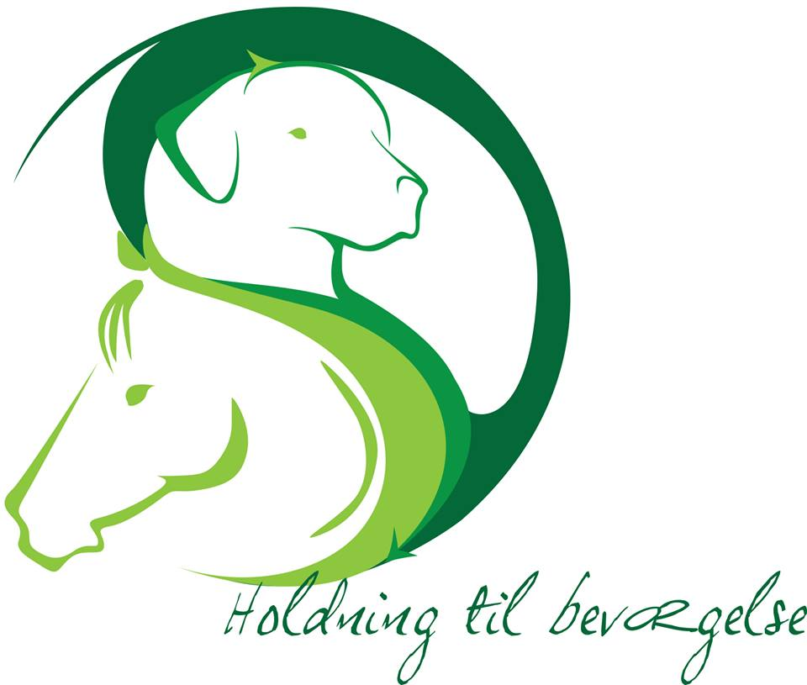
Workshop i
Alexanderteknik
for Ryttere
Alexanderteknik er en læreproces, hvor man bliver opmærksom på kroppens spændingsmønster og hjælper kroppen tilbage i balance og afspændt lethed.
Alexanderteknik er et utroligt godt redskab for ryttere.
Det øger sensitiviteten for hestens bevægelser og rytterens øgede balance og lethed gør til gengæld, at hesten slapper mere af og bliver bedre balanceret.
Samspillet mellem hest og rytter bliver mere harmonisk.
Dyrlæge Heidi Nielsen har sammen med Alexanderlære Ulla Pedersen og Birgitte Due har udviklet en workshop, hvor deltagerne arbejder på deres eget spændingsmønster individuelt og i grupper og efterfølgende arbejder hest og rytter sammen.
Workshop kan arrangeres hos dig eller hos Dyrlæge Heidi Nielsen, hvor der stilles heste til rådighed eller du kan medbringe din egen hest.
For mere info se kontaktoplysninger på: www.dyrlæge-heidinielsen.dk
Der kan være 6 deltagere med hest på en workshop.
Vi tilbyder 1 & 2 dages workshops.

